本网-综合资讯

苍溪县煮书馆书法艺术学校举办书法教育活动

近日，苍溪县煮书馆书法艺术学校在县城区状元广场举办书法教育活动，进一步传承和弘扬中华优秀传统文化。
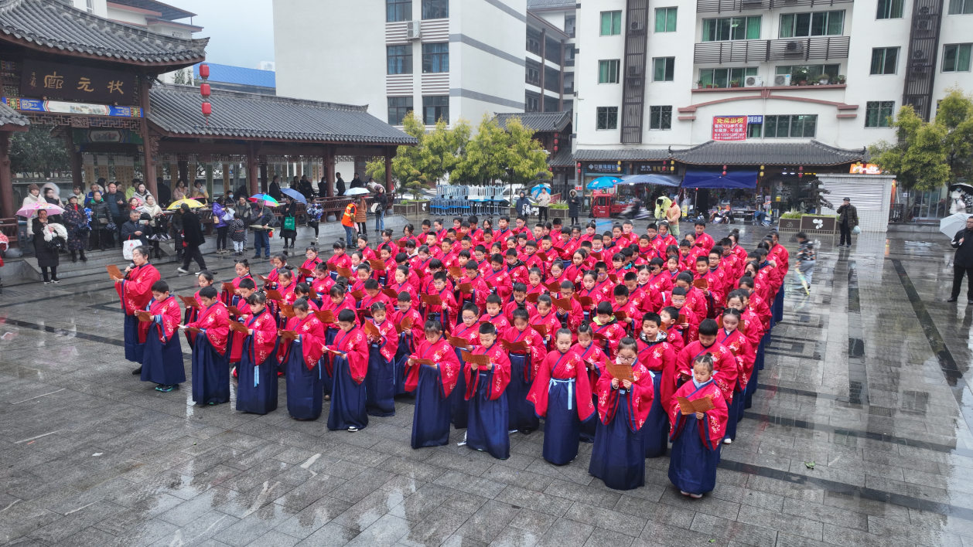
图为：活动现场

活动现场，学生们抚纸研香墨，执笔书经典，他们或凝神静思，或行书运笔。提、按、顿、挫，起笔收尾，一个个排列整齐、流畅优美的汉字跃然纸上，作品或苍劲有力，或行云飘逸，或灵动隽秀，一幅幅独具个性的作品赏心悦目。
“我在煮书馆学习了六年，在日积月累的书法练习中，使我的性情变得不再那么浮躁，也让我感受到，练字其实就是让自己变得平心静气的一种过程。”学员牛家绮说。
同时，学校还邀请了多名书法专家，从笔法结构、书写技巧、书法审美等方面，现场对学生的作品进行分析、点评和指导。
“书法艺术，是我们中华民族的优秀传统文化艺术之一，写好字，是我们每个中国人具备的基本技能，学习书法可以陶冶性情，提升我们的文化内涵（剪）在这里，我倡议更多的人提起笔来，正确写字，写好字，写好自己的精彩人生。”四川省硬笔书法家协会主席康俊表示。
据悉，共有130余位来自煮书馆的学生参加活动，通过现场书写，旨在让学生们加深对中华文化的了解和热爱，感受书法的魅力，不断激发学生对书法的热爱和学习热情。
以德树人，以字修身。“我们煮书馆举办此次活动，目的在于推动书法教育，让更多的小朋友认识书法了解书法，继而学习书法，把我们的传统文化继承下去，发扬光大。”苍溪县煮书馆书法艺术学校校长董兴成介绍。
（图/文 谭丁山）

